ZAMIERZENIA DYDAKTYCZNO- WYCHOWAWCZE

STARSZAKI

TYDZIEŃ I, II– WIELKANOCNE TRADYCJE
-wzbogacanie wiedzy na temat tradycji związanych z Wielkanocą
-zachęcanie do kultywowania tradycji wielkanocnych
-poznanie symboliki pokarmów przygotowanych do święcenia,
-doskonalenie umiejętności wypowiadania się pełnymi zdaniami,
-składanie życzeń świątecznych- wykonywanie kartek

TYDZIEŃ III- POWROTY PTAKÓW

-wprowadzenie drukowanej i pisanej litery „j”, „J”,
-wzbogacanie wiedzy dziecka na temat życia bocianów,
-doskonalenie umiejętności posługiwania się
liczebnikami porządkowym ,
- rozwijanie poczucia rytmu
-doskonalenie syntezy głoskowej

TYDZIEŃ IV- BAJKI I BAŚNIE
-wprowadzenie drukowanej i pisanej litery „c”, „C”,
-zapoznanie z treścią bajki ,
-doskonalenie umiejętności kodowania informacji ,
-rozwijanie zdolności aktorskich
-pokonywanie bariery nieśmiałości

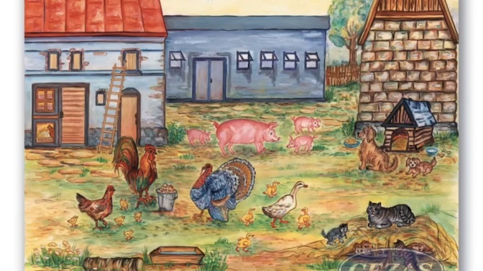
TYDZIEŃ IV- NA WIEJSKIM PODWÓRKU

-utrwalenie nazw zwierząt hodowlanych ,
-wyrabianie pozytywnego stosunku do zwierząt
-zachęcanie do zdrowego odżywiania się ,
-doskonalenie umiejętności porównywania liczebności zbiorów

